沃彩信项目架构

说明书

1. 架构图

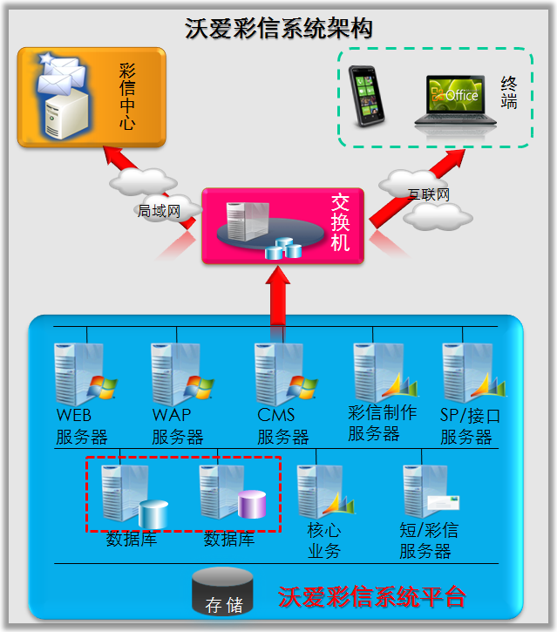

1. 系统说明
2. Web:网站门户

框架：采用SSH，异步等技术

该项目与WebService(soap)、mysql(hibernate)、资源服务器(socket,http)连通。

主要功能:提供模版明信片、DIY明信片、动态明信片的制作及发送彩信

1. Android:安卓应用

使用源生

1. Ios:苹果应用

使用源生

1. Cms:管理平台
2. Mysql:数据库
3. Webservice:业务操作接口
4. Appserver:移动设备服务器
5. ResourcesServer:图片资源服务器

Socket接口接受图片

1. Sms/mms:短彩模块
2. Vac/bss:鉴权扣费模块